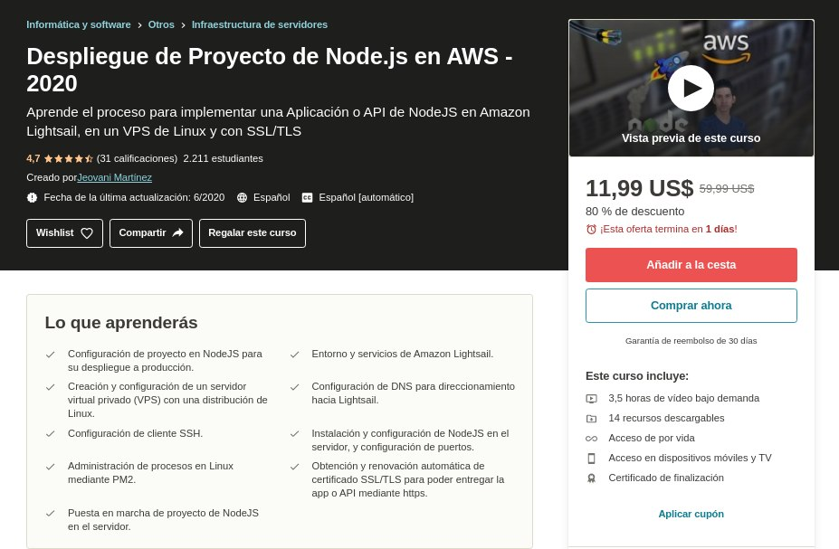

👉Despliegue de Proyecto de Node.js en AWS - 2020👍

🏛Aprende el proceso para implementar una Aplicación o API de NodeJS en Amazon Lightsail, en un VPS de Linux y con SSL/TLS

🔰Lo que aprenderás

✔️Configuración de proyecto en NodeJS para su despliegue a producción.

✔️Entorno y servicios de Amazon Lightsail.

✔️Creación y configuración de un servidor virtual privado (VPS) con una distribución de Linux.

✔️Configuración de DNS para direccionamiento hacia Lightsail.

✔️Configuración de cliente SSH.

✔️Instalación y configuración de NodeJS en el servidor, y configuración de puertos.

✔️Administración de procesos en Linux mediante PM2.

✔️Obtención y renovación automática de certificado SSL/TLS para poder entregar la ✔️app o API mediante https.

✔️Puesta en marcha de proyecto de NodeJS en el servidor.

🔰¿Para quién es este curso?

✔️Desarrolladores o personas interesadas en aprender a desplegar proyectos de NodeJS en producción mediante AWS.

https://mega.nz/folder/RTQXkIjB#tlFmyRJJSiWrAG1cTBfKXA/folder/oT5TkApS